Досуг по ПДД
«Путешествие в страну дорожных знаков»
Цель: закреплять знания и соблюдение правил дорожного движения детьми.
Задачи:
- закрепить умение называть знакомые дорожные знаки;
- сигналы светофора;
- развивать наблюдательность, внимание;
- закреплять навыки осознанного поведения на улице и использования правил дорожного движения в повседневной жизни.
- Развивать внимание, совершенствовать координацию движений.
Оборудование: светофор, дорожные знаки.
Предварительная работа: знакомство с дорожными знаками.
Развивающая среда в группе – изображения дорожных знаков, плакаты по теме.
Воспитатель:
Ребята, представьте, что мы, жители страны Дорожных Знаков и находимся в опасности. Мы попали в плен к Вредине, поэтому в нашей стране происходят аварии. Вредина спрятала и знаки, и светофор, а без четких строгих правил очень трудно и автомобилям и нам пешеходам.
Ребята, чтобы дорожные знаки и светофор найти и Вредину победить, нам нужно выполнить её задания! Вы готовы?
Дети: Да! Да!
Воспитатель:
Хорошо, тогда не будем тратить время даром и отправимся по нашей сказочной стране!
Под музыку дети идут по группе.
Останавливаются, воспитатель показывает перевернутую табличку с изображением дорожного знака.
Воспитатель:
Ребята, чтобы узнать, какой дорожный знак заколдовала Вредина нужно
отгадать загадки.

Все водителю расскажет,  Скорость верную укажет.  У дороги, как маяк,  Добрый друг - …  (Дорожный знак) | Здесь не катится автобус.  Здесь трамваи не пройдут.  Здесь спокойно пешеходы  Вдоль по улице идут.  Для машин и для трамвая  Путь-дорога есть другая.  (Тротуар)

Тянется нитка, среди нив петляя,  Лесом, перелесками  Без конца и края.  Ни её порвать,  Ни в клубок смотать.  (Дорога) | Предупреждает этот знак,  Что у дороги здесь зигзаг,  И впереди машину ждёт  Крутой, опасный ...  (Поворот)
Молодцы, загадки вы отгадали правильно.
Узнаете? Это знак «Опасный Поворот». А где его можно встретить??? Конечно на дороге!!!
Этот знак тревогу бьет  Вот опасный поворот  Ехать здесь, конечно, можно,  Только очень осторожно,  Никого не обгонять,  Пассажиров не менять! | 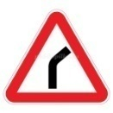
Воспитатель:
Молодцы! Вы справились с заданием. Ну что, идем дальше? (Да)
Дети под музыку идут по группе. Останавливаются. Посмотрите, Вредина приготовила для вас еще одно задание.
Игру- соревнование «Кто быстрей?»
Игра разрезные картинки, необходимо собрать Дорожный знак и назвать его.
Должны получиться два знака:

Ребята, а вы любите кататься на велосипеде? (Ответы детей).
Помните дети, выезжать на велосипеде на проезжую часть улицы, дороги разрешено лишь тем, кому больше четырнадцати лет.
Велосипедная дорожка
Обгоняй Максим Сережку.
Вам никто не помешает –
Этот знак все дети знают.
Воспитатель:
Молодцы! Вы справились еще с одним заданием. Ну что, идем дальше? (Да)
Дети под музыку идут по группе. Останавливаются.
Встречают Кота.
Воспитатель:
Ты кто?
Кот:
Я ученик Вредины - Кот. А она по Светофорным наукам еще тот знаток.
Воспитатель:
Кот, а ты знаешь правила дорожного движения?
Кот:
А зачем мне их знать? Я и без них прекрасно обойдусь!
Воспитатель:
Ну что же, сейчас проверим. Скажи пожалуйста, как надо переходить улицу?
Кот:
Как, как, на четырех лапах конечно же!
Воспитатель:
Ребята вы тоже так думаете?
Дети: Нет!
Воспитатель:
А как правильно, я вам сейчас расскажу.
Пешеход, пешеход!  Помни ты про переход!  Подземный, наземный,  Похожий на зебру.  Знай, что только переход  От машин тебя спасет. | 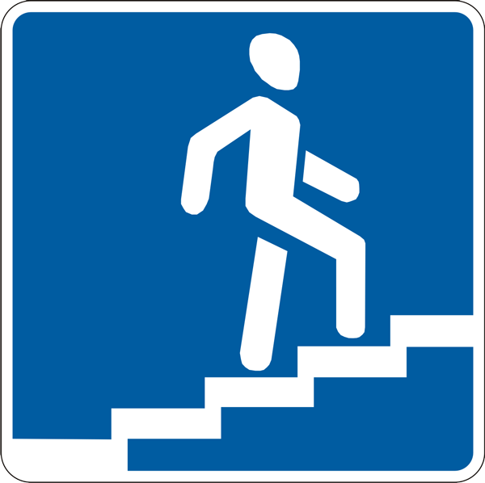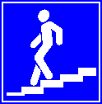
Кот вот тебе второй вопрос: как нужно себя вести, если ты вышел из автобуса и тебе надо перейти на другую сторону улицы?
Кот:
Проще всего - пролезть между колесами!
Воспитатель:
Ребята, поможем Коту, научим его как правильно переходить дорогу, когда выходишь из автобуса. (Воспитатель показывает картинку «В каком случае ребята поступают правильно»)
Дети:
Нужно внимательно посмотреть по обеим сторонам дороги и затем переходить. А если есть знак «Пешеходный переход», надо переходить, только по нему. 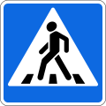
Воспитатель:
Кот вот тебе последний вопрос: Можно ли играть на проезжей части?
Кот:
Смотря во что. В шахматы нельзя! А в мяч я бы поиграл!
Воспитатель:
Ребята, а вы согласны с Котом?
Дети:
Нет.
Воспитатель:
Чтоб аварий избегать.
Надо строго соблюдать
Правила движения
И нормы поведения.
Вы запомните, друзья.
На дороге нам нельзя
Бегать, прыгать и скакать
И с мячом в футбол играть.
И не думайте напрасно.
Что здесь вовсе не опасно.
Изучайте понемногу, как переходить дорогу

Проводится игра с Котом.
Игра «Подземный переход»
Дети делятся на две команды. По сигналу ведущего переползают по «подземному переходу» – тоннелю. Чья команда быстрей перейдет на другую сторону «улицы», та и выиграла.
Игра «Перевези пассажиров»
Дети делятся на две команды. Выбирается «водитель», он держит руль – это водитель автобуса. По сигналу «Водитель» перевозит пассажиров с одной остановки на другую. Кто быстрей перевезет пассажиров, та команда победила.
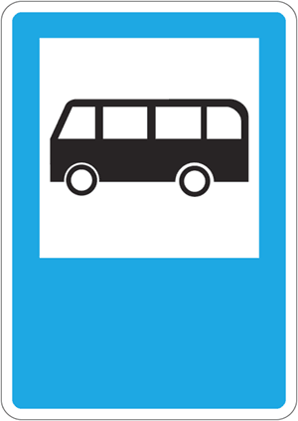
Кот:
Спасибо вам ребята! Вы многое знаете и меня научили. Мне было интересно с вами, я понял, что Вредина меня не правильно учила и что плохо не знать правила дорожного движения.

Воспитатель:
Да ребята, Вредина похоже сильно навредничила в стране Дорожных знаков. А нам с вами осталось спасти светофор!
Сейчас мы с Котом проверим, умеете ли вы быть внимательными пешеходами и знаете ли сигналы светофора.
Игра «Светофор и нарушитель »
По считалке выбирают игрока, который станет водящим, играя роль «светофора». Все остальные участники игры, кроме «светофора», выстраиваются за одной из линий, «светофор», повернувшись спиной к игрокам, караулит на «дороге».
Не оборачиваясь, «светофор» называет какой-либо цвет. Если игрок может отыскать на себе какой-нибудь предмет названного цвета (одежда, заколка), то он может взяться за этот предмет рукой и спокойно перейти через «дорогу».
Если же ничего подходящего найти не получается, то игрокам не остается ничего другого, кроме как попытаться бегом попасть на другую сторону «дороги», не выбегая за ее пределы. «Светофор» должен ловить нарушителей, стараясь их осалить. Нарушитель, которого коснулся «светофор», выбывает.
Ребята, посмотрите, что это такое? (появляется Светофор Светофорыч).
Только вышел я за двор –
И увидел светофор.
Загорелся красный свет –
Нам вперёд дороги нет.
Я стою и жду, когда же
Можно мне идти, но даже
Жёлтый свет, на удивленье.
Не даёт мне разрешенья.
Говорит мне:
- Стой и жди!
На зелёный свет - иди!
Свет зелёный ярко светит –
Проходите смело, дети!
Воспитатель:
Ребята, сегодня мы совершили хорошее дело - спасли от Вредины Дорожные Знаки и Светофор. Теперь на улицах страны Дорожных Знаков не будет больше беспорядка. Светофор и знаки дорожного движения – наши верные друзья! Спасибо вам ребята.

